Eduroam på Windows Phone

Vejledning til DeIC-ansatte og personer, der har konto hos DeIC. Hvis du har konto hos en anden institution, skal du gå til denne og søge vejledning.
Vejledningen er udformet ud fra en NOKIA Lumia 930 telefon

Første skridt er at hente DeICs CA rodcertifikat, sådan at det ligger på din enhed.
Du behøver netforbindelse til dette. På telefonen: Åben din browser og gå til
www.deic.dk/eduroam/CArootcert
Tryk på linket ’Hent CA rodcertifikat’. Bed om at åbne filen (frem for at gemme den).

Du bliver nu spurgt, om du vil installere certifikat. Certifikatets navn DeIC Staff eduroam Root præsenteres for dig. Tryk ’Installér’. Det bekræftes at ’Dine certifikater er installeret’.

Installation af eduroam
Under ”Indstillinger” vælger du ”Wi-Fi”. Benyt knappen ’administrer’ i bunden af siden. Hvis eduroam allerede er under ’Kendte netværk’ skal du gå ind på det og slette det. Tilbage i administrer-siden tilføjer du et nyt netværk med plus-knappen i bunden. Angiv netværkets navn: eduroam
- Indskriv brugernavn og adgangskode.
- I ’Bekræftelse af servercertifikat’ skal du vælge ’certifikatautoritet’.
- Under ’vælg et certifikat’ udpeger du det certifikat der blev installeret tidligere: DeIC Staff eduroam Root.

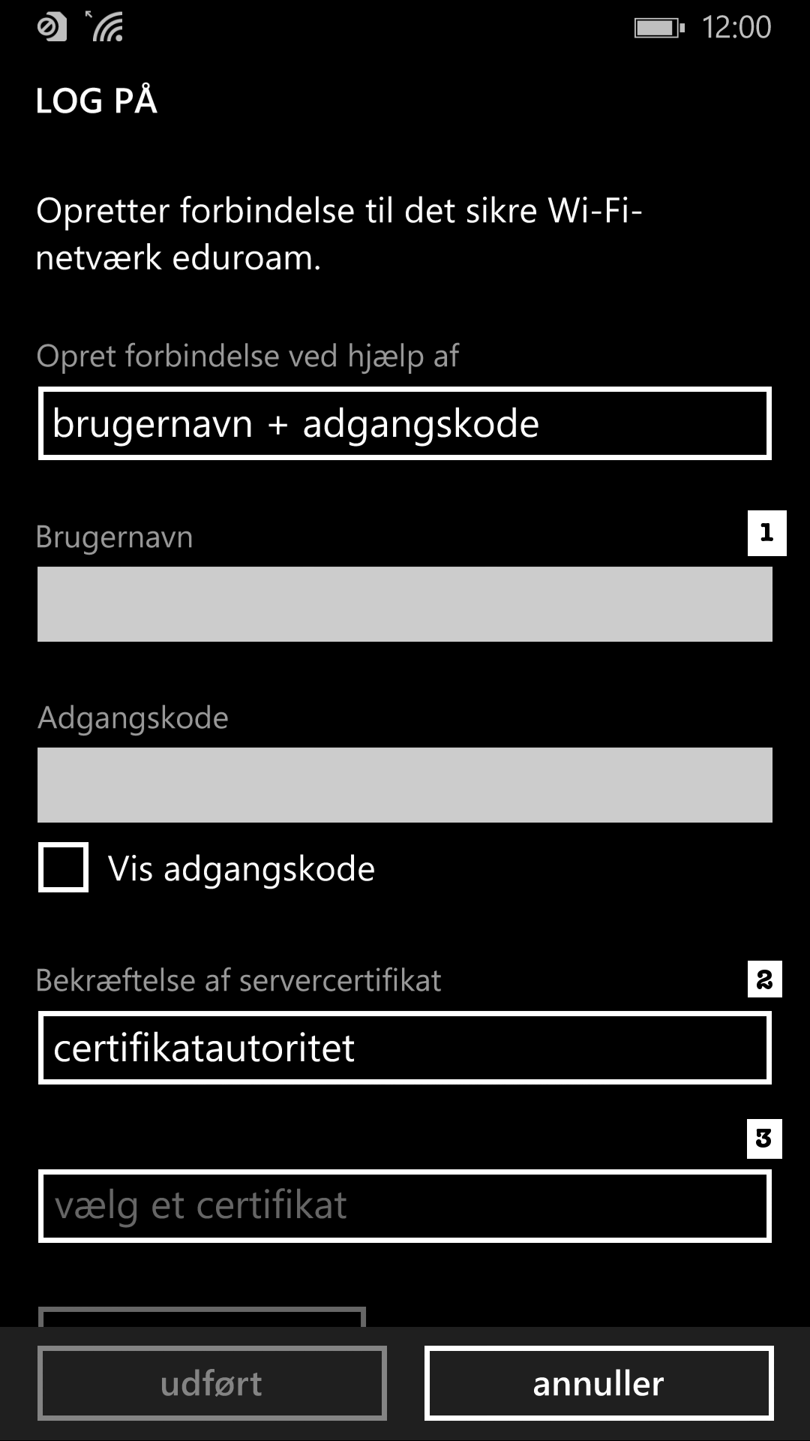

Hvis du bliver bedt om at godkende certifikat skal du afvise
Når installationen er gennemført ligger CA rodcertifikatet i din enhed og godkendelse af det korrekte servercertifikat sker automatisk ved tilslutning til eduroam.

Hvis din enhed nu alligevel beder dig tage stilling til et certifikat, skal du AFVISE.
Der er en potentiel mulighed for at stå over for en falsk udbyder af eduroam. Et sådant tilfælde vil netop indebære et certifikat som ikke godkendes automatisk.

Søg support, hvis du møder problemer. Email til: eduroam@deic.dk
Når vi skifter certifikat på autentifikationsserveren, vil vi informere om, at ny installation på din enhed er nødvendig.

Sådan fungerer sikkerheden i eduroam
Når du forbinder dig til et trådløst netværk på et andet sted end din egen institution, bliver dit brugernavn og password sendt videre til din institution. Hvis den genkender oplysningerne, får det lokale netværk besked om, at du må bruge det.

Kommunikationen er krypteret for at forhindre, at andre kan se dit password. Krypteringen sker ved hjælp af et såkaldt servercertifikat fra serveren på din institution.

Hvis en it-kriminel vil aflytte din kommunikation, kan vedkommende sende et falsk certifikat til din computer/smartphone. Hvis det sker, vil du blive spurgt, om du vil godkende dette certifikat. Det skal du altid svare nej til – også selvom certifikatet har et navn, der ser troværdigt ud.

Under installationen er din enhed sat op til at genkende certifikatet fra din egen institution. Hvis den ikke genkender et certifikat, er det tegn på, at der er noget galt.

Hvis du alligevel svarer ja, risikerer du, at din kommunikation bliver aflyttet. Dermed kan uvedkommende læse dine mails og chat-beskeder, se de billeder du tager og få fat i dine passwords.

